Белорусский государственный университет

информатики и радиоэлектроники

Кафедра ПОИТ

Отчет по лабораторной работе №1

по дисциплине

«Надежность программного обеспечения»

«Законы распределения наработки аппаратных средств до отказа»

Выполнили:

Андросов И.С.

Гладкий М.Г.

группа 851005

Проверил:

Деменковец Д.В.

Минск, 2020

***Тема:***исследование закона распределения непрерывной случайной величины наработки объектов до отказа.

***Схема выполнения задания:***

* построить зависимости функции плотности распределения от параметров закона;
* построить зависимости функции распределения вероятностей от параметров закона;
* построить зависимости характеристик положения от параметров закона:
* математического ожидания;
* наиболее вероятного значения (моды);
* 50% процентного квантиля (медианы);
* построить зависимости характеристики рассеяния в виде дисперсии (или среднеквадратичного отклонения) случайной величины от параметров закона;
* построить зависимости характеристики асимметрии в виде коэффициента асимметрии случайной величины от параметров закона.

Бета-распределение

**1. Построить зависимости функции плотности распределения от параметров закона.**

Производная функции распределения называется *плотностью распределения* непрерывной случайной величины Х.

Плотность бета-распределения имеет следующий вид:

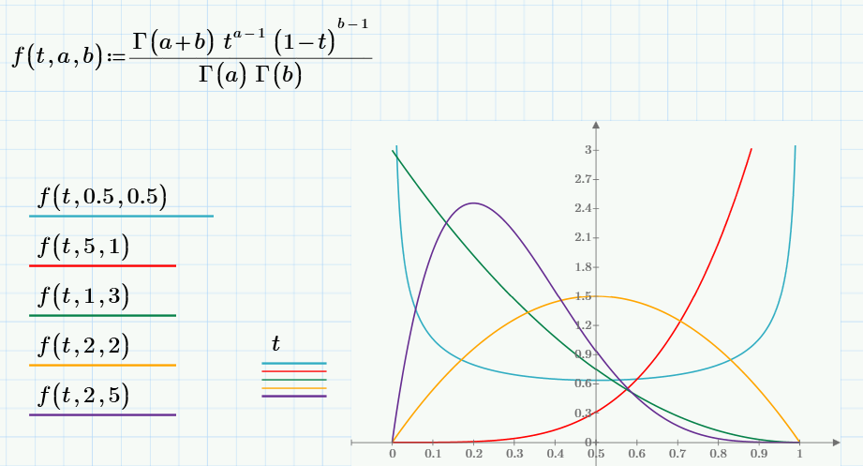

**2. Построить зависимости функции распределения вероятностей от параметров закона.**

*Функция распределения* - функция, характеризующая распределение случайной величины или случайного вектора;

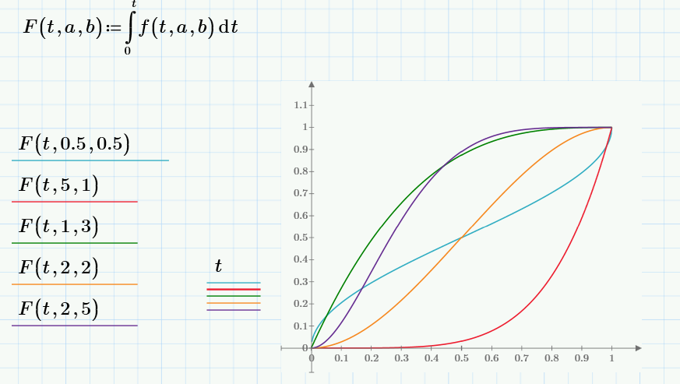

**Построить зависимости характеристик положения от параметров закона.**

**3. Начальные моменты**

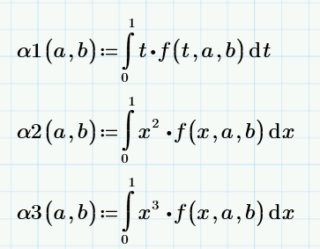

**4. Математическое ожидание**

*Математическое ожидание* — среднее значение случайной величины.

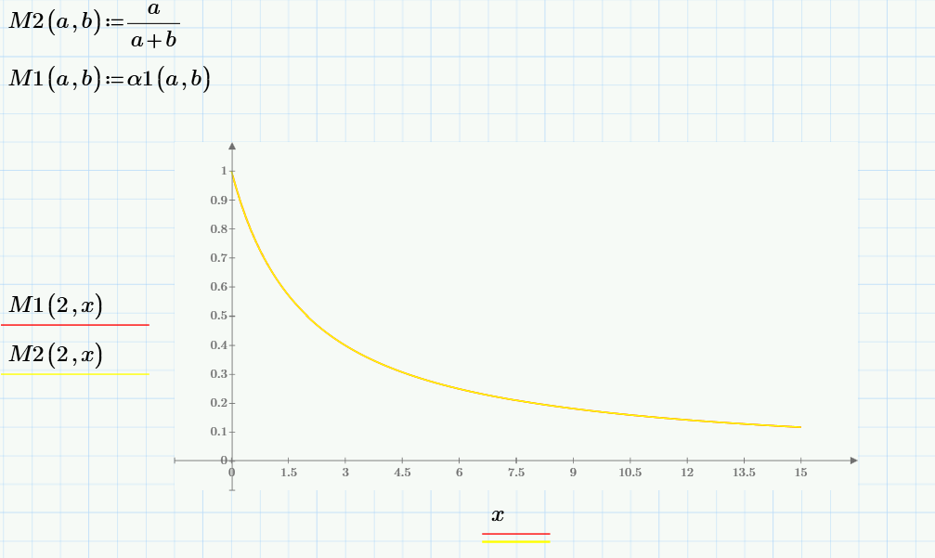

**5.Мода**

*Мода* — значение во множестве наблюдений, которое встречается наиболее часто.

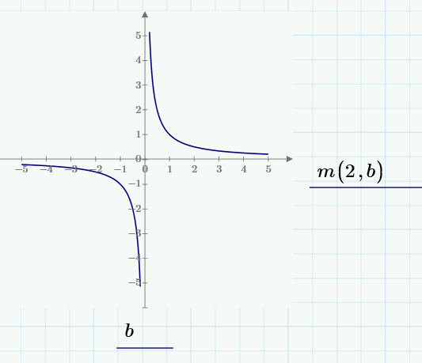

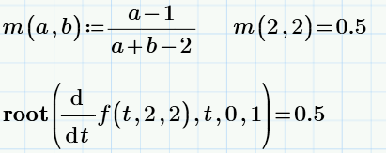

**6. Медиана(50% процентный квантиль);**

*Квантиль* — значение, которое заданная случайная величина не превышает с фиксированной вероятностью.



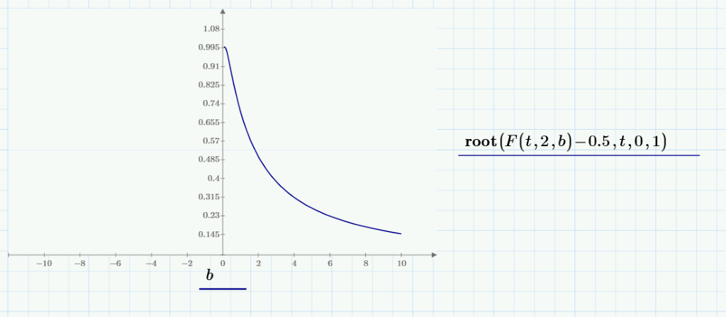

**Построить зависимости характеристики рассеяния в виде дисперсии случайной величины от параметров закона.**

**7. Дисперсия (второй центральный момент)**

*Дисперсия случайной величины* — мера разброса данной случайной величины, то есть её отклонения от математического ожидания.

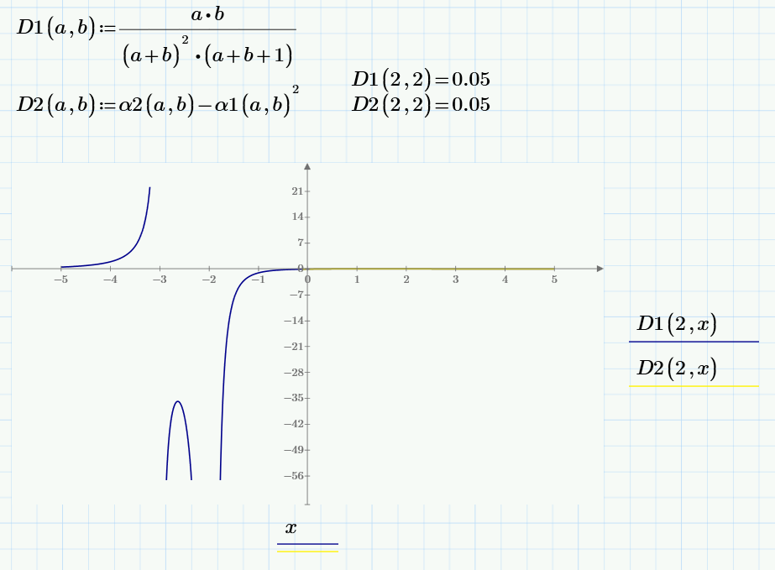

**8. Среднее квадратичное отклонение**

*Среднеквадратическое отклонение* — в теории вероятностей и статистике наиболее распространённый показатель рассеивания значений случайной величины относительно её математического ожидания.



**9. Коэффициент асимметрии**

*Коэффициент асимметрии* — числовая характеризующая степени несимметричности распределения данной случайной величины.

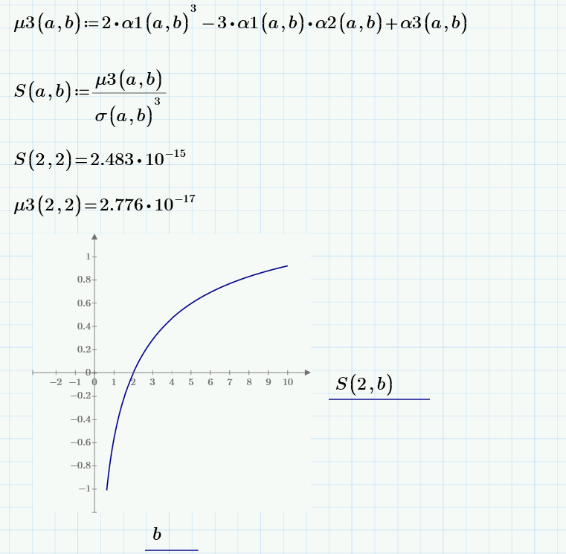

**Вывод**:

Если величину t принять за наработку до отказа, тогда получается распределение, в котором интенсивность отказов пропорциональна времени.

Такое распределение подходит для описания надежности различных технических объектов благодаря коэффициентам a и b.

2 лаба: есть вероятность, получить время

вероятность в обратную формулу

статистический показатель функции распределения

мат ожидание от массива времён, дисперсия

для 3-х показателей

столбиками в виде гистограмм, отрисовать, есть погрешность

сделать прозрачным чтоб было видно

мат ожидание должно совпасть с найденными функциями

есть ошибка в методичке в примере в распределении

зависимость x от i

зачем сортировка по x?